Tööleht “Miks ja millal nutiseadmest puhata?”

Tänases e-tunnis saad teada, miks on oluline vabal ajal teha erinevaid tegevusi nutimaailmast eemal, näiteks käia sõpradega õues või sporti tegemas. Saad aru, et liiga palju aega ekraanide taga võib nii vaimsele kui füüsilisele tervisele halvasti mõjuda. Lisaks saad teada, miks on digimaailm oluline ja miks on tähtis ka päris elus teiste inimestega silmast silma suhelda.
Kasuta töölehte nii:
- enne otseülekannet täida mõttekaart
- otseülekande ajal küsi esinejalt küsimusi
- pärast otseülekannet täida lüngad

ENNE OTSEÜLEKANDE VAATAMIST TÄIDA MÕTTEKAART
Märgi kastikesse, millise ekraani taga veedad iga päev aega. Proovi hinnata, kui mitu minutit või tundi sa iga ekraani taga päevas oled. Võrdle vastuseid pinginaabriga. Räägi suuliselt juurde, mida igas erinevas seadmes täpselt teed.
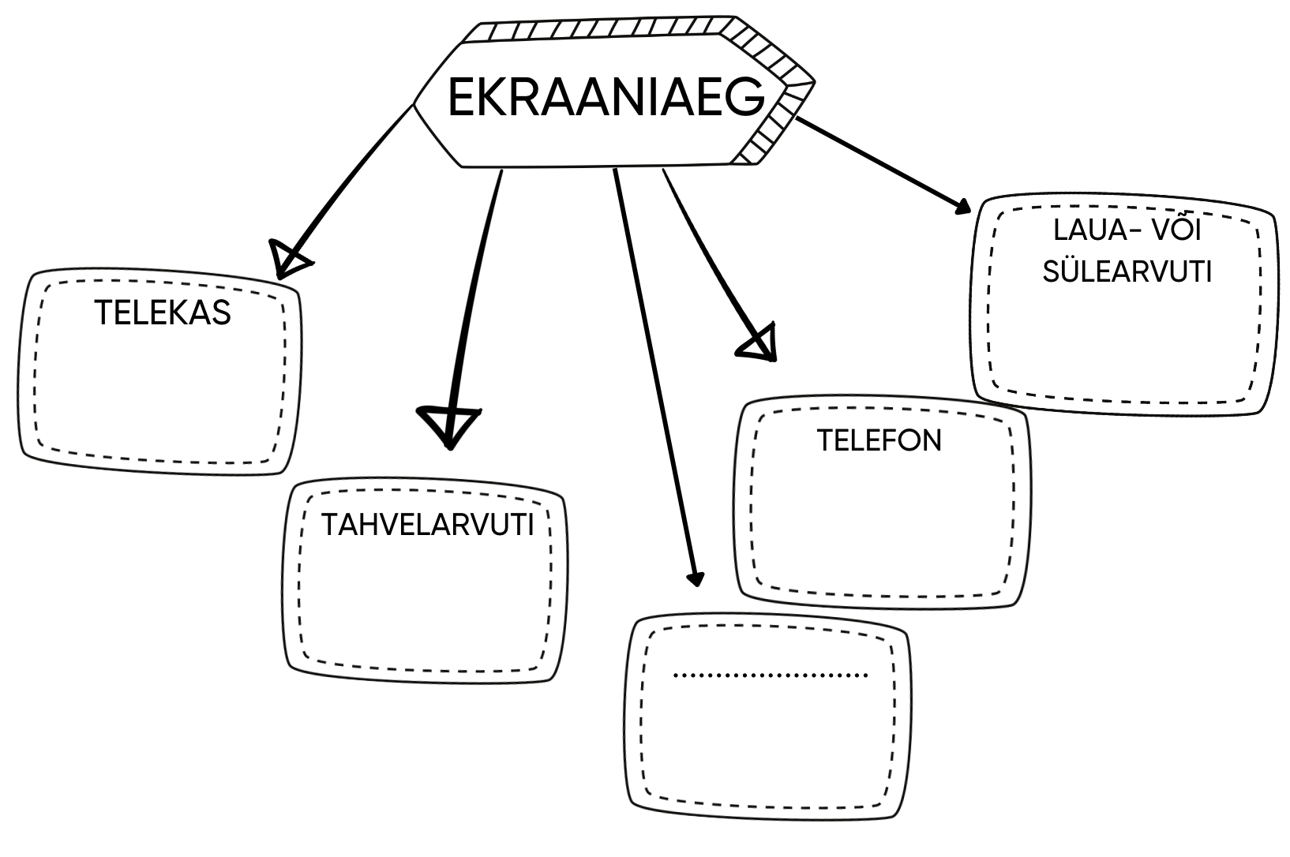

OTSEÜLEKANDE AJAL KÜSI KÜSIMUSI

Et saada vastuseid enda jaoks olulistele küsimustele, saad otseülekande ajal esinejale küsimusi esitada. Selleks ütle oma küsimus õpetajale, kes selle esinejale edastab.

OTSEÜLEKANDE JÄREL TÄIDA LÜNGAD ANTUD SÕNADEGA
sõnad: plusse / kahjulik / raisatakse / kasulik / puhata / sõltuvusse sattuda / otsida informatsiooni / ebausaldusväärsete / kuidas

Interneti kasutamisel on palju ________________ ja miinuseid, millest tuleb teadlik olla. Esiteks on hea teada, ________________ kasutada arvutit ja internetti turvaliselt. Näiteks on _______________ oskus see, kuidas suhelda teistega, meelt lahutada ja tulevikus sooritada oste. Lisaks on vajalik teada, kuidas ______________________________, näiteks artikleid ja teadusallikaid koolitööks. Arvuti taga on võimalik teha koduseid töid. Ent samuti võib liiga palju ekraanide taga aja veetmine ka __________________ olla. Võib juhtuda, et satutakse _______________________ allikateni, valeinformatsiooni levitavatele kodulehtedele, suheldaks halbade kavatsustega inimestega või ___________________ niisama mõttetult aega. Näiteks võib ka arvutimängudest ____________________, mis on halb, sest nii ei tegeleta piisavalt teiste tegevustega kodus ja õues. Seepärast on oluline ekraanidest ________________ ja aega ka päriselt teistega koos veeta!

NÜÜD PANE JÄRGNEVAD TEGEVUSED JA TULEMUSED ÕIGESSE TULPA

informatsiooni otsimine / ei tee piisavalt trenni / pere ja sõpradega suhtlemine / muusika ja videode vaatamine / halvad tulemused koolis / nägemine kahjustub / sõltuvus / ärevushäirete tekkimine / tervislik meelelahutus / ohtlik meelelahutus ja halb eeskuju / rüht läheb halvaks / närviliseks muutmine

Mida veel oskad mõlemasse tulpa lisada? Aruta klassikaaslastega ja lisa.

DIGIVAHENDITE KASUTAMISEGA KAASNEVAD PLUSSID | DIGIVAHENDITE KASUTAMISEGA KAASNEVAD MIINUSED

KODUS

KATSE
Tee endaga katse: kui kaua suudad olla nii, et nutiseadet ei vaata – siis, kui see on kohe sul silma all? Kui kaua saad hakkama siis, kui seade on teises toas? Aga siis, kui sul on samal ajal midagi muud põnevat teha? Kuidas sa end selle juures tunned?

TÖÖLEHT
Õpetaja jagab sulle töölehe, kuhu saad nädala jooksul märkida, kui palju erinevate ekraanide taga aega veedad. Nädala möödudes võrrelge oma tulemusi klassikaaslastega ja tunnis kõik koos. Mida märkate? Mida enda puhul avastasite?

